METODE ELIMINASI SISTEM PERSAMAAN LINIER

Tugas ini bertujuan untuk
memenuhi penilaian mata kuliah Aljabar Linier



Dosen Pengampu :
Fatuh Inayaturohmat, M.Mat.

Disusun Oleh :

Catherine Vanya P. | 2C2220008
Betrand Athariq Delfiero F. | 2C2220001
Teni Deinarosa Hermalia | 2C2220005
Ester Salay | 2C2220016

Semester III - TA 2023/2024
Program Studi Sains Data | Fakultas Sains dan Teknologi

METODE ELIMINASI SISTEM PERSAMAAN LINEAR
Definisi :
Metode eliminasi adalah metode penyelesaian sistem persamaan linear dengan cara menghilangkan salah satu variabel pada dua buah persamaan. Nilai x dicari dengan mengeliminasi (menghilangkan) variable y. Sedangkan nilai y dicari dengan mengeliminasi variable x.
Jenis-Jenis Metode Eliminasi:
1. Metode Eliminasi dengan Penyamaan.
2. Metode Eliminasi dengan Substitusi.
3. Metode Gabungan Eliminasi Menjumlahkan atau mengurangkan dan Substitusi.

Uraian:
- METODE ELIMINASI DENGAN PENYAMAAN
1.2. Contoh Soal

A. Carilah himpunan penyelesaian dari SPLDV berikut ini,
2x + y = 8
x – y = 10
Penyelesaian:
Dari kedua persamaan di atas, kita bisa melihat bahwa koefisien yang sama dimiliki oleh peubah (variabel) y. Dengan demikian, variabel y dapat kita eliminasi (hilangkan) dengan cara dijumlahkan, sehingga nilai x bisa kita tentukan dengan cara berikut ini.
2x + y | = | 8
x – y | = | 10 | +
3x | = | 18
x | = | 6

Selanjutnya, kita akan menentukan nilai y dengan cara mengeliminasi variabel x. Untuk dapat mengeliminasi variabel x, maka kita harus menyamakan koefisien x dari kedua persamaan. Perhatikan penjelasan berikut.

2x + y = 8 → koefisien x = 2
x – y = 10 → koefisien x = 1
Agar kedua koefisien x sama, maka persamaan pertama kita kali dengan 1 sedangkan persamaan kedua kita kali dengan 2. Setelah itu, kedua persamaan kita kurangkan. Perhatikan langkah berikut.
2x + y | = | 8 | |× 1| | → | 2x + y | = | 8
x – y | = | 10 | |× 2| | → | 2x – 2y | = | 20 | −
 |  |  |  |  | 3y | = | -12
 |  |  |  |  | y | = | -4

Dengan demikian, kita peroleh bahwa nilai x = 6 dan y = -4 sehingga himpunan penyelesaian dari sistem persamaan di atas adalah {6, -4}.

B. Tentukan himpunan penyelesaiannya!

3x + 5y = 21
2x – 7y = 45
Penyelesaian :
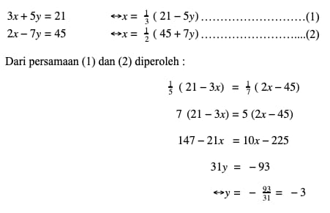

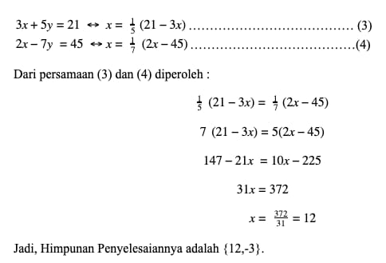

1.3. Latihan Soal
Dengan menggunakan metode eliminasi, tentukan nilai variabel x dan y dari persamaan berikut:
a.) x + 2y = 20
2x + 3y = 33
b.) 3x - 4y = -5
2x + y = 10

c.) x + y = 5
x - y = 1

d.) 2x - y = -1
x + y = 5
- METODE ELIMINASI DENGAN SUBSTITUSI

2.1. Contoh Soal
Carilah himpunan penyelesaian dari SPLDV berikut ini :

3x + 2y = 10
9x – 7y = 43
Penyelesaian
Langkah 1 : nyatakan ke dalam variabel y
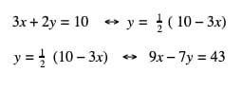
Langkah 2 : selesaikan nilai x dan y

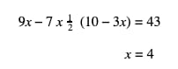
Langkah 3 : substitusikan nilai x dan y ke dalam persamaan :
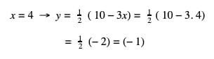
Jadi, Himpunan penyelesaiannya adalah {4, -1}.

2.2. Latihan Soal
- Tentukan x, y!
2x+4y = 28
3x + 2y = 22

Penyelesaian :

Tahap (1) Eliminasi
- 2x+4y = 28 | x3
3x + 2y = 22 | x2

- 6x + 12y = 84
6x + 4y = 44 –
8y = 40
y = 40 / 8
y = 5

Tahap (2) Subtitusi
- 3x + 2y = 22
3x + 2(5) = 22
3x + 10 = 22
3x = 22 - 10
3x = 12
x = 4

Maka himpunan penyelesaian SPLDV tersebut adalah {4,5}

- Tentukan x, y!
x + 3y = 15
3x + 6y = 30

Penyelesaian:
Tahap (1) Pindah ruas
- X= -3y + 15

Tahap (2) Subtitusi
- X= -3y + 15
3x + 6y = 30
3(-3y+15)+6y = 30
-9y +45+6y =30
-3y = 30-45
-3y = -15
y = 5

x= -3y + 15
x= -3(5)+15
x= -15 + 15
x= 0

Maka himpunan penyelesaian SPLDV tersebut adalah {0,5}

- Tentukan x, y!
3x + 5y = 16
4x + y = 10

Penyelesaian:
Tahap (1) Pindah ruas
- y= -4x + 10

Tahap (2) Subtitusi
- y= -4x + 10
3x + 5y = 16
3x+15(-4x+10)= 16
3x-20x+50 =16
-17x = 16-50
-17x = -32
x = 2

y= -4x + 10
x= -3(5)+15
x= -15 + 15
x= 0

Maka himpunan penyelesaian SPLDV tersebut adalah {0,5}

- METODE GABUNGAN ELIMINASI MENJUMLAHKAN ATAU MENGURANGKAN DAN SUBSTITUSI

3.1. Contoh Soal
Carilah Himpunan penyelesaian dari SPLDV berikut ini :
4 (x-1) + y = 5x – 3y + 6
3x – 2y – 4 = 2x + 2

Penyelesaian :

Jabarkan persamaan di atas terlebih dahulu sehingga didapat persamaan yang sederhana,
4 (x-1) + y = 5x – 3y + 6
4x – 4 + y = 5x – 3y + 6
x – 4y = -10…………………….(1)

3x – 2y – 4 = 2x + 2
3x – 2y + 4 = 2x + 2
x – 2y = -2 …………………. (2)

Langkah 1 : Tentukan nilai x dan y menggunakan metode eliminasi dan substitusi

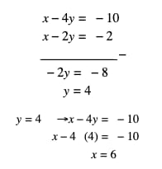

Jadi, himpunan penyelesaiannya adalah {6,-2}.

3.2. Latihan Soal

a.) x + 3y = 15
3x + 6y = 30

b.) 2x + y = 13
x - y = 5

- Umur Jamal 7 tahun lebih tua dari umur Haidar . Jumlah umur mereka adalah 43 tahun, berapa umur Jamal dan Haidar ?

